Verordening bedrijveninvesteringszone winkelgebied Honselersdijk gemeente Westland 2026
De raad van de gemeente Westland;

gelezen het voorstel van burgemeester en wethouders van 15 juli 2025,
nummer 25-0101297,

gelet op de Wet op de bedrijveninvesteringszones;

gezien de Uitvoeringsovereenkomst van 24 juni 2025, gesloten met de Vereniging BIZ Honselersdijk Centrum;

gehoord de beraadslagingen in de vergadering van de raadscommissie Bestuur en Economie van 11 september 2025;

besluit:

vast te stellen de:

VERORDENING BEDRIJVENINVESTERINGSZONE WINKELGEBIED HONSELERSDIJK GEMEENTE WESTLAND 2026.

HOOFDSTUK I ALGEMENE BEPALINGEN
Artikel 1 Begripsomschrijvingen
Deze verordening verstaat onder:
bedrijveninvesteringszone (BI-zone): het op de bij deze verordening behorende kaart aangewezen gebied in de gemeente waarbinnen de BIZ-bijdrage wordt geheven.
de wet: de Wet op de bedrijveninvesteringszones;
het college: het college van burgemeester en wethouders van de gemeente;
de vereniging: de Vereniging BIZ Honselersdijk Centrum;
Uitvoeringsovereenkomst: de tussen de gemeente Westland en de Vereniging BIZ Honselersdijk Centrum gesloten Uitvoeringsovereenkomst van 24 juni 2025 als bedoeld in artikel 7, derde lid, van de wet.

HOOFDSTUK II BELASTINGBEPALINGEN
Artikel 2 Belastbaar feit en aard van de belasting
Onder de naam ‘BIZ-bijdrage’ wordt jaarlijks een directe belasting geheven ter zake van binnen de bedrijveninvesteringszone gelegen onroerende zaken die op grond van artikel 220a Gemeentewet niet in hoofdzaak tot woning dienen.
De BIZ-bijdrage wordt geheven ter bestrijding van de kosten die zijn verbonden aan activiteiten in de openbare ruimte en op internet, die zijn gericht op het bevorderen van de leefbaarheid of de veiligheid in de bedrijveninvesteringszone of de ruimtelijke kwaliteit of de economische ontwikkeling van de bedrijveninvesteringszone.
Artikel 3 Belastingobject
Voorwerp van belastingen is een onroerende zaak.
Als onroerende zaak wordt aangemerkt de onroerende zaak, bedoeld in hoofdstuk III van de Wet waardering onroerende zaken.
Artikel 4 Belastingplicht
De BIZ-bijdrage wordt geheven van de gebruiker, zijnde degene die bij het begin van het kalenderjaar al dan niet krachtens eigendom, bezit, beperkt recht of persoonlijk recht een in de bedrijveninvesteringszone gelegen belastingobject gebruikt;
Voor de toepassing van dit artikel wordt:
gebruik door degene aan wie een deel van een belastingobject in gebruik is gegeven, aangemerkt als gebruik door degene die dat deel in gebruik heeft gegeven; degene die het deel in gebruik heeft gegeven, is bevoegd de BIZ-bijdrage als zodanig te verhalen op degene aan wie dat deel in gebruik is gegeven;
het ter beschikking stellen van een belastingobject voor volgtijdig gebruik aangemerkt als gebruik door degene die dat belastingobject ter beschikking heeft gesteld; degene die het belastingobject ter beschikking heeft gesteld is bevoegd de BIZ-bijdrage als zodanig te verhalen op degene aan wie dat belastingobject ter beschikking is gesteld;
als eigenaar aangemerkt degene die bij het begin van het kalenderjaar als zodanig in de basisregistratie kadaster is vermeld, tenzij blijkt dat hij op dat tijdstip geen genothebbende krachtens eigendom, bezit of beperkt recht is.
Indien een belastingobject bij het begin van het kalenderjaar geen gebruiker kent, wordt de van de gebruiker te heffen BIZ-bijdrage geheven van de eigenaar.
Artikel 5 Maatstaf van heffing
De BIZ-bijdrage wordt geheven naar de op de voet van hoofdstuk IV van de Wet waardering onroerende zaken voor het belastingobject vastgestelde waarde zoals deze geldt voor het kalenderjaar.
Indien met betrekking tot het belastingobject geen waarde is vastgesteld op de voet van hoofdstuk IV van de Wet waardering onroerende zaken wordt de heffingsmaatstaf van dat belastingobject bepaald met toepassing van artikel 6, alsmede met overeenkomstige toepassing van het bepaalde bij of krachtens de artikelen 17, 18 en 20, tweede lid, van de Wet waardering onroerende zaken.
Artikel 6 Vrijstellingen
In afwijking in zoverre van artikel 5 wordt bij de bepaling van de heffingsmaatstaf buiten aanmerking gelaten, voor zover dit niet al is gebeurd bij de bepaling van de in dat artikel bedoelde waarde, de waarde van:
voor de land- of bosbouw bedrijfsmatig geëxploiteerde cultuurgrond, daaronder mede begrepen de open grond, alsmede de ondergrond van glasopstanden, die bedrijfsmatig aangewend wordt voor de kweek of teelt van gewassen, zonder daarbij de ondergrond als voedingsbodem te gebruiken;
glasopstanden, die bedrijfsmatig worden aangewend voor de kweek of teelt van gewassen, voor zover de ondergrond daarvan bestaat uit de in onderdeel a bedoelde grond;
onroerende zaken die in hoofdzaak zijn bestemd voor de openbare eredienst of voor het houden van openbare bezinningssamenkomsten van levensbeschouwelijke aard, een en ander met uitzondering van delen van zodanige onroerende zaken die dienen als woning;
één of meer onroerende zaken die deel uitmaken van een op de voet van de Natuurschoonwet 1928 aangewezen landgoed dat voldoet aan de voorwaarden genoemd in artikel 8 van het Rangschikkingsbesluit Natuurschoonwet 1928, met uitzondering van de daarop voorkomende gebouwde eigendommen;
natuurterreinen, waaronder mede worden verstaan duinen, heidevelden, zandverstuivingen, moerassen en plassen, die door rechtspersonen met volledige rechtsbevoegdheid welke zich uitsluitend of nagenoeg uitsluitend het behoud van natuurschoon ten doel stellen, beheerd worden;
openbare land- en waterwegen en banen voor openbaar vervoer per rail, een en ander met inbegrip van kunstwerken;
waterverdedigings- en waterbeheersingswerken die worden beheerd door organen, instellingen of diensten van publiekrechtelijke rechtspersonen, met uitzondering van de delen van zodanige werken die dienen als woning;
werken die zijn bestemd voor de zuivering van riool- en ander afvalwater en die worden beheerd door organen, instellingen of diensten van publiekrechtelijke rechtspersonen, met uitzondering van de delen van zodanige werken die dienen als woning;
werktuigen die van een onroerende zaak kunnen worden afgescheiden zonder dat beschadiging van betekenis aan die werktuigen wordt toegebracht en die niet op zichzelf als gebouwde eigendommen zijn aan te merken;
belastingobjecten voor zover die bestemd en in gebruik zijn voor de publieke dienst van de gemeente;
straatmeubilair, waaronder begrepen alle zodanige gebouwde eigendommen - niet zijnde gebouwen - welke zijn geplaatst voor het belang van het publiek, ten dienste van het verkeer of ter verfraaiing van de gemeente, zoals lichtmasten, verkeersinstallaties, standbeelden, monumenten, fonteinen, banken, abri's, hekken en palen;
plantsoenen, parken en waterpartijen, die bij de gemeente in beheer zijn of waarvan de gemeente het genot heeft krachtens eigendom, bezit of beperkt recht, met uitzondering van delen van zodanige onroerende zaken die dienen als woning;
begraafplaatsen, urnentuinen en crematoria, met uitzondering van delen van zodanige onroerende zaken die dienen als woning;
belastingobjecten voor zover die bestemd en in gebruik zijn voor het geven van onderwijs;
belastingobjecten die worden beheerd door een vereniging of stichting die geen onderneming drijft, voor zover die objecten bestemd en in gebruik zijn voor het geven van onderwijs, voor club- en buurthuiswerk, voor de beoefening van sport, kunst of cultuur, of voor andere activiteiten van sociale of culturele aard;
belastingobjecten voor zover die bestemd en in gebruik zijn voor de publieke dienst ter zake van brandweerzorg, rampenbeheersing, crisisbeheersing, geneeskundige hulpverlening in de regio en de handhaving van de openbare orde en veiligheid;
onroerende zaken voor zover die bestemd zijn te worden gebruikt als nutsvoorziening als omschreven in de WOZ-objectsoorten 3610 tot en met 3629, zijnde: nutsvoorzieningen, energie en water; waterleidingstation; reinwaterkelder; drinkwaterzuiveringsinstallatie; watertoren; waterverdedigingskering; rioolwaterzuiveringsinstallatie; gemaal; gasdistributiestation; stroomdistributiestation; drinkwaterpompstation; trafo; hoogspanningsmast; elektriciteitscentrale; windmolen en overig energie en water.
In afwijking in zoverre van artikel 5 wordt bij de bepaling van de heffingsmaatstaf voor de BIZ-bijdrage van de gebruiker buiten aanmerking gelaten de waarde van gedeelten van het belastingobject die in hoofdzaak tot woning dienen dan wel in hoofdzaak dienstbaar zijn aan woondoeleinden.
Artikel 7 Tarief BIZ-bijdrage
De BIZ-bijdrage bedraagt bij een WOZ- waarde van:

 | WOZ-waarde | 2026 | 2027 | 2028 | 2029 | 2030
a | € 0 - € 250.000 | € 434,00 | € 444,00 | € 454,00 | € 464,00 | € 474,00
b | € 250.000 - € 500.000 | € 651,00 | € 665,00 | € 680,00 | € 695,00 | € 710,00
c | € 500.000 en hoger | € 868,00 | € 887,00 | € 906,00 | € 926,00 | € 947,00

Artikel 8 Wijze van heffing
De BIZ-bijdrage wordt jaarlijks bij wege van aanslag geheven.
Artikel 9 Termijnen van betaling
In afwijking van artikel 9, eerste lid, van de Invorderingswet 1990 worden de aanslagen betaald in twee gelijke termijnen waarvan de eerste vervalt op de laatste dag van de maand volgend op de maand die in de dagtekening van het aanslagbiljet is vermeld en de tweede twee maanden later.
De Algemene termijnenwet is niet van toepassing op de in het eerste lid gestelde termijnen.
Artikel 10 Looptijd belastingheffing
De BIZ-bijdrage wordt ingesteld voor een periode van 5 jaar.
Artikel 11 Kwijtschelding
Bij de invordering van een BIZ-bijdrage wordt geen kwijtschelding verleend.

HOOFDSTUK III SUBSIDIEBEPALINGEN
Artikel 12 Buiten toepassing algemene subsidieverordening
Op de subsidie bedoeld in artikel 15 is de Algemene subsidieverordening Westland 2024 niet van toepassing.
Artikel 13 Aanwijzing vereniging
Vereniging BIZ Honselersdijk Centrum wordt aangewezen als de vereniging bedoeld in artikel 7 van de wet, waarmee een overeenkomst als bedoeld in artikel 4:36 van de Algemene wet bestuursrecht is gesloten, waarin is bepaald dat de activiteiten waarvoor de subsidie wordt verstrekt verplicht moeten worden verricht.
Artikel 14 Subsidieverlening
De subsidie wordt jaarlijks door het college verleend aan de Vereniging BIZ Honselersdijk Centrum voor de uitvoering van de activiteiten die zijn opgenomen in de uitvoeringsovereenkomst. De subsidie wordt verleend op basis van de jaarlijks ingediende begroting.
De subsidie wordt bepaald op de jaarlijks ontvangen BIZ-bijdragen.
Artikel 15 Subsidieverplichtingen
Naast de in artikel 4:37 van de Algemene wet bestuursrecht genoemde verplichtingen kunnen aan de Vereniging BIZ Honselersdijk Centrum ook andere doelgebonden verplichtingen worden opgelegd. Deze verplichtingen zijn opgenomen in de met de Vereniging BIZ Honselersdijk Centrum gesloten uitvoeringsovereenkomst.
Artikel 16 Subsidievaststelling
De Vereniging BIZ Honselersdijk Centrum is verplicht om voor 1 juni na afloop van het subsidiejaar de in de uitvoeringsovereenkomst opgenomen stukken te overleggen.
De subsidie wordt vastgesteld uiterlijk 31 oktober na ontvangst van de in het voorgaande lid genoemde stukken.

HOOFDSTUK IV Slotbepalingen
Artikel 17. Intrekken oude verordening en overgangsrecht
De Verordening BI-zone winkelgebied Honselersdijk gemeente Westland 2021 wordt ingetrokken op de datum van ingang van de heffing, bedoeld in artikel 18, tweede lid, met dien verstande dat zij van toepassing blijft op belastbare feiten die zich voor die datum hebben voorgedaan.
Artikel 18 Inwerkingtreding
Deze verordening treedt in werking met ingang van de tweede dag nadat het college heeft bekendgemaakt dat van voldoende steun als bedoeld in artikel 4 van de wet is gebleken.
De datum van ingang van de heffing is 1 januari 2026.
Artikel 19 Citeertitel
Deze verordening wordt aangehaald als: Verordening BI-zone winkelgebied Honselersdijk gemeente Westland 2026.

Bijlage: kaart als bedoeld in artikel 1, onder a, van deze verordening.

Aldus besloten door de raad in zijn openbare vergadering van 24 september 2025,

de griffier,
P. van Oosten

de voorzitter,
B.R. Arends

Bijlage behorende bij de Verordening BI-zone winkelgebied Honselersdijk gemeente Westland 2026

Als aangewezen gebied, bedoeld in artikel 1 van de Verordening BI-zone winkelgebied Honselersdijk gemeente Westland 2026 geldt de op onderstaande kaart gemarkeerde gedeelte.

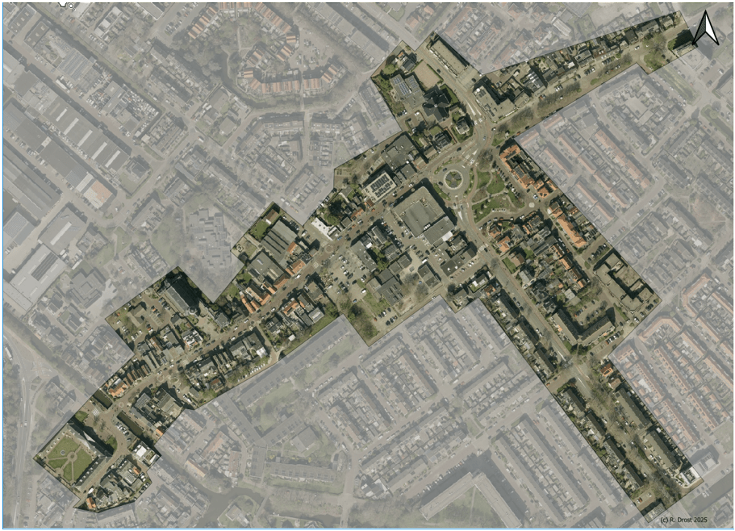

Behoort bij raadsbesluit van 24 september 2025

De griffier van de gemeente Westland
P. van Oosten

